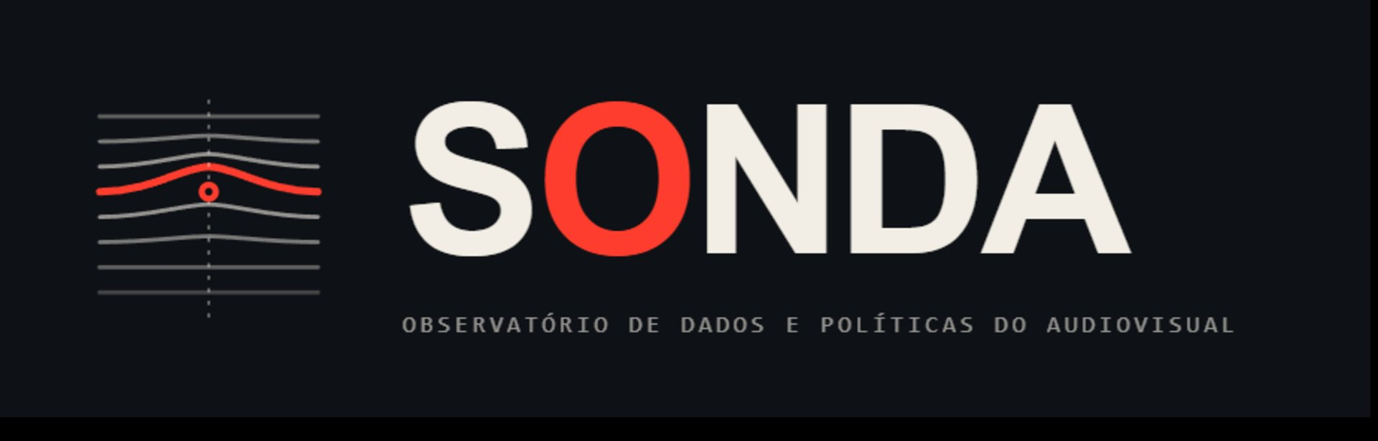

A rede de caminhos
Documento 02 — da articulação situada à Sonda generativa: a ausência como gerador de novas bases
Este documento dá continuidade ao Documento 01 (consolidação das decisões fundadoras). Cobre o ciclo de decisões que reorientou a Sonda de uma plataforma de cruzamento para uma plataforma de percurso — e, no limite, para uma infraestrutura que cresce a partir do que lhe falta.

1. Da junção ao percurso
Até o Documento 01, o cruzamento era tratado como junção entre duas bases por um eixo. A análise proposta por exemplo — a trajetória de filmes lançados em 2026 (salas, território, público, origem do público, preço médio) — revelou que a unidade real de investigação não é a junção, mas o percurso multi-salto: uma cadeia de articulações encadeadas entre entidades, possivelmente entre bases distintas. Isso desloca o objeto central da Sonda para a rede de caminhos.
A consequência visual e epistemológica é que o caminho do dado torna-se o objeto. Cada nó é uma entidade; cada aresta é uma articulação com proveniência própria — e, na tradição do seamful design, a aresta exposta é a costura tornada visível. A aresta de proveniência é, tecnicamente, o objeto de fronteira: o ponto onde dois mundos de dados se tocam sem se fundir.

2. Quadro dos conceitos desta fase
Conceito | O que estabelece | Fundamento
Rede de caminhos | O caminho do dado é o objeto visual: nós (entidades) e arestas (articulações), navegáveis. | Proveniência como artefato navegável; aresta = objeto de fronteira (Star & Griesemer, 1989).
Traversal multi-salto | A análise é um percurso (filme→salas→território→público→preço), não um cruzamento A×B isolado. | Travessia de grafo; cada salto carrega sua própria regra de ligação.
Nó derivado | Distingue dado primário (público) de dado calculado (preço = renda÷público). | Transparência sobre o que é medido vs. inferido.
Incompletude topológica | O que falta aparece como elo (aresta) interrompido na rede, não como número ausente em tabela. | Seamful design (Chalmers & MacColl, 2003).
Sonda generativa | A ausência deixa de ser achado e vira gerador: o elo vazio especifica a base que o preencheria. | Generatividade (Zittrain, 2008).
Contrato de base faltante | A vaga de encaixe é encabeçada pela PERGUNTA de pesquisa; o eixo de ligação é hipótese a confirmar. | Programa de pesquisa (Lakatos) inscrito na infraestrutura.

3. A incompletude como topologia
No caso de 2026, quatro dos cinco saltos vivem dentro do OCA; o preço médio é derivado (renda ÷ público); e a origem do público — de onde vem quem assiste — é um elo que nenhuma base fecha. A bilheteria registra quantos e onde está a sala, não de onde veio o espectador. Esse buraco é estrutural, não uma falha de coleta.
A decisão tomada: a Sonda não finge que a aresta existe. Ela a desenha como aresta ausente (tracejada), tornando a incompletude topológica — visível como um fio interrompido na corrente, não como um número que some numa tabela.

4. A Sonda generativa — a contribuição ao campo
A decisão decisiva desta fase combinou duas opções: (1) declarar honestamente a inexistência do dado, e (3) tratar o elo ausente como convite a uma nova base. A síntese transforma a natureza da incompletude: a ausência deixa de ser apenas achado e vira gerador. O elo tracejado não diz só “este dado não existe”; diz “não existe ainda, e tem esta forma precisa”.
Isto faz da Sonda um agregador em permanente expansão das próprias bases — uma infraestrutura generativa (Zittrain, 2008) que cresce nas bordas, onde encosta no desconhecido. Numa cultura de pesquisa em que bases são “criadas e abandonadas”, a Sonda inverte o vetor: em vez de cada pesquisador começar do zero e terminar isolado, ela oferece um mapa do que falta — uma pauta de coleta coletiva e cumulativa. A pesquisa individual passa a depositar não só resultados, mas necessidades estruturadas.

4.1 O contrato de base faltante
Quando a Sonda especifica o dataset ausente, o coração do contrato é a pergunta de pesquisa, não o eixo de ligação. A decisão (“a ligação é a resposta, não a premissa”) põe a pergunta como invariante e deixa o eixo de ligação como hipótese a confirmar. Isso libera a Sonda para convocar bases cuja forma de conexão ainda não foi inventada, em vez de pedir apenas datasets moldados às articulações já conhecidas.
Epistemologicamente, isso converte a Sonda de um sistema de dados em um programa de pesquisa (no sentido de Lakatos): um conjunto de questões que orienta a produção de conhecimento e define o que conta como avanço. O elo ausente passa a ser uma questão de pesquisa aberta do campo, inscrita na infraestrutura.
Ressalva ética assumida: ao convidar à coleta de “origem do público”, a Sonda convida à produção de dados de geolocalização de pessoas. A plataforma que aponta o buraco tem responsabilidade sobre o que será derramado nele. Por isso a vaga de encaixe nasce com o regime de retenção reservado (agregado + fixity, nunca rastro nominal) — a generatividade não pode virar incentivo à vigilância.

5. Identidade visual — Espectro 1.0
O sistema visual do observatório encarna a tese do projeto. A metáfora do isótipo — linhas de dados paralelas, uma delas (Sinal) interferida por um nó que a desvia, com a leitura vertical tracejada (Sonar) atravessando — é, literalmente, a Sonda em uma imagem: Carbono ancora. Sinal interfere. Sonar lê. A incompletude e o achado compartilham o vermelho Sinal, porque ambos são interferência — aquilo que desvia o fluxo regular dos dados.
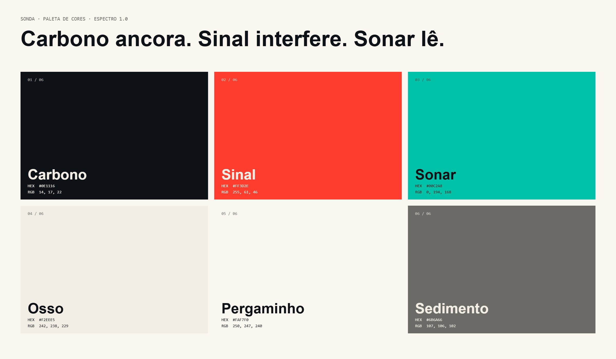
Mapeamento semântico: Carbono = âncora/fundo/institucional; Sinal = interferência/achado/aresta factual; Sonar = leitura/derivado/articulação; Osso e Pergaminho = superfícies; Sedimento = estrutura/dado em repouso.

6. Referências
CHALMERS, M.; MacCOLL, I. Seamful and Seamless Design in Ubiquitous Computing. Workshop At the Crossroads, 2003.
LAKATOS, I. The Methodology of Scientific Research Programmes. Cambridge University Press, 1978.
STAR, S. L.; GRIESEMER, J. R. Institutional Ecology, Translations and Boundary Objects. Social Studies of Science, v. 19, n. 3, 1989.
ZITTRAIN, J. The Future of the Internet and How to Stop It. New Haven: Yale University Press, 2008.

